主题：《陈烈汉大师陶瓷艺术作品展》开幕式及学术研讨会
时间：2016年1月13日下午
发言学者：张守智
地点：北京国中陶瓷艺术馆
内容如下：

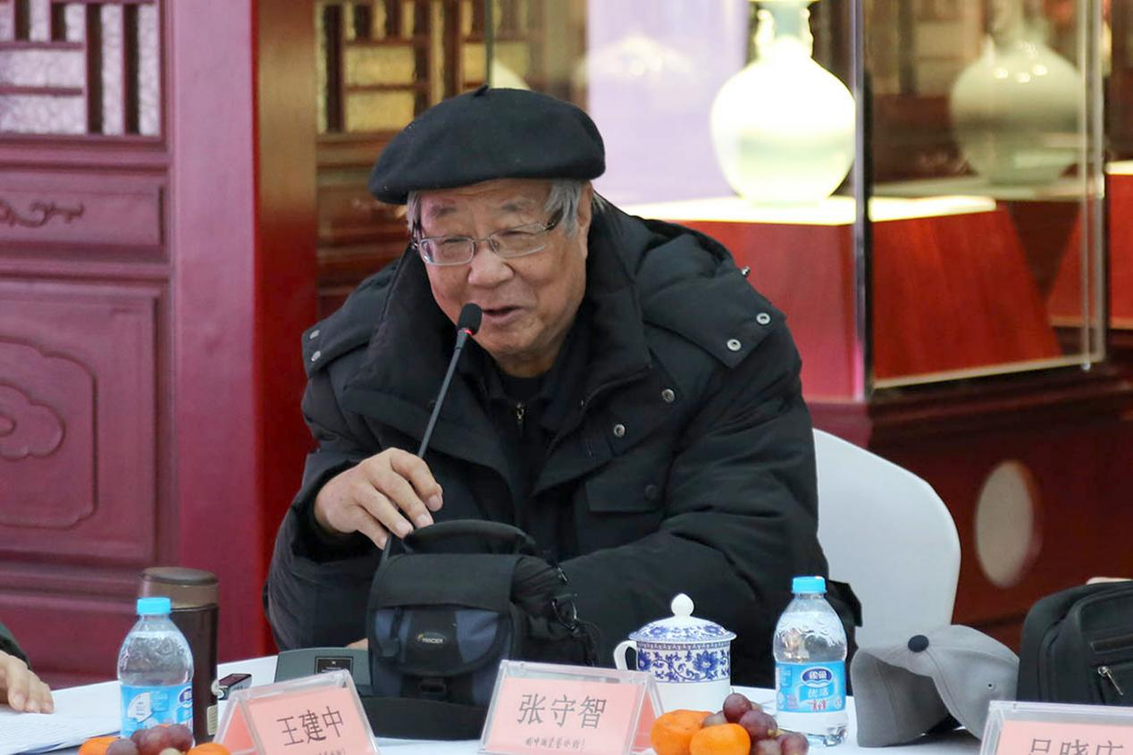

张守智：展览开幕前，我反复观看了陈烈汉的青瓷作品，借此机会我也说一点我的体会。陈烈汉是在景德镇陶瓷学院美术系本科毕业的，他的老师正好是我的老大哥，上个世纪50年代我们在中央美院陶瓷系上学时候的班长施于人教授。陈烈汉本科毕业后留校任教3年，然后就考上我们学院陶瓷系胡美生教授的研究生。他在景德镇传统陶瓷产区这样的环境中成长，有非常好的景德镇传统陶瓷成型工艺和装饰工艺的基础，展厅正中间展示的青花采莲图箭筒就是他在研究生时期的毕业作品，继承了景德镇传统的青花装饰艺术特色，并在这个基础上有所创新。
陈烈汉硕士研究生毕业后分配到中国工艺品进出口总公司宣展处工作，负责总公司对外的整体宣传、《中国工艺品》杂志的美编工作和公司出口陶瓷的新产品设计工作。在中国工艺总公司从事陶瓷对外交流和出口工作使他有机会接触学习世界各地的陶瓷艺术，有机会到全国重点陶瓷产区进行学习和创作，这样的工作环境开阔了他的视野，为他的创作提供了便利条件，使他的陶瓷艺术创作水平有了提升，我知道，他一边工作一边坚持陶瓷创作，持之以恒，每个时期都有作品出来，实在是不容易。他受景德镇的环境培养和熏陶比较深，重视釉上彩绘，他在北京家里的阳台上，安装了电炉，双休日和夜里抽时间进行釉上彩绘和烧制。
2010年评上中国陶瓷艺术大师之后，客观条件有所改善，单位领导重视，让他集中时间进行陶瓷创作，正式在龙泉成立了个人工作室。他在龙泉创作非常低调，到龙泉提到陈烈汉大家都熟悉，但是提到陈烈汉在龙泉创作青瓷，很多国大师和省大师却都不清楚，我认为这很不简单，只要有时间他就投入到工作室创作，没白天没黑夜的干，两三个月连轴转，每次回到北京后我看到他的新作品都非常惊讶，创作青瓷只有5年多，创作了诸多作品，实属不易，龙泉本产地的大师也并没有这样的创作精力。更值得肯定的是他的青瓷作品造型完整，耳的装饰变化多样，他在口、肩、腹、脚的局部处理上，适合青瓷厚釉的要求，使作品局部釉色有厚薄之分，形成釉色对比，同时控制釉的流动性，把青瓷以釉见长、造型取胜的独特语言抓住了，而且装饰手法多样，刻画结合，探索青瓷青花、青瓷描金和青瓷红绿彩装饰，在这一点上我觉得是非常可喜的。他的瓶、罐、尊口的处理就不是景德镇的白瓷造型，因为青瓷的美和釉色本身青山绿水似玉的美感是连在一起的，把釉色之美从造型中体现出来，他都做到了。他掌握了青瓷的传统艺术特点，在釉色装饰上进行了大胆尝试，粉青釉、梅子青釉、米黄釉、官窑文片釉都掌握的很好。去年国务院专门收藏了他的一件青瓷作品，中国工艺美术馆、中国外交部、中国工商银行也收藏了他的青瓷作品。陈烈汉在青瓷上取得的艺术成就和影响力，对龙泉青瓷的全面发展做出了贡献。预祝陈烈汉今后的创作道路发展的更好，祝贺展览成功，谢谢大家！

王建中：感谢张老师的发言，现在开会我们都希望听到张老师的讲话，张老师深知历史，都是从此角度出发，同时也见证了陈烈汉老师的成长，所以我听后也有很多感慨，张老师的发言从学术的角度给予了陈烈汉老师高度的评价和肯定。

张守智：我补充两句，为什么陈烈汉从景德镇陶瓷学院考到中央工艺美院胡美生的研究生呢？我们学院的教师中最早在景德镇学粉古彩和珐琅彩的是郑乃衡先生，曾经在荣宝斋和故宫博物院专门传授中国传统彩绘工艺的，胡美生老师毕业留校就继承了郑先生的这门基础课程，教了几十年，胡美生老师退休前4年，在考虑选择课程接班人的时候，选择了招收培养陈烈汉。毕业后他并没有留校，而是选择去了大型国企，刚到公司单位就给他分配了住房，领导对他也非常厚爱。毕业后他一直利用业余时间进行陶瓷创作，直到近5年才有更多的时间全身心的投入其中，大家可以看到，5年不到的时间他创作了这么多作品，强烈的创作欲望使他不曾懈怠，但是创作要多思考，不要求数量，要拔尖，要创新，语言要丰富，但要作减法。一定要做到中国宋代的水平，我们这代人绝对有信心，实现中国梦，谢谢！

